# Elección de cromática de los colores

## Estado del arte:

A continuación, se procederá a investigar los colores utilizados en diferentes páginas webs con características similares que buscan cumplir con el objetivo de realizar comparaciones de partes de computadoras.

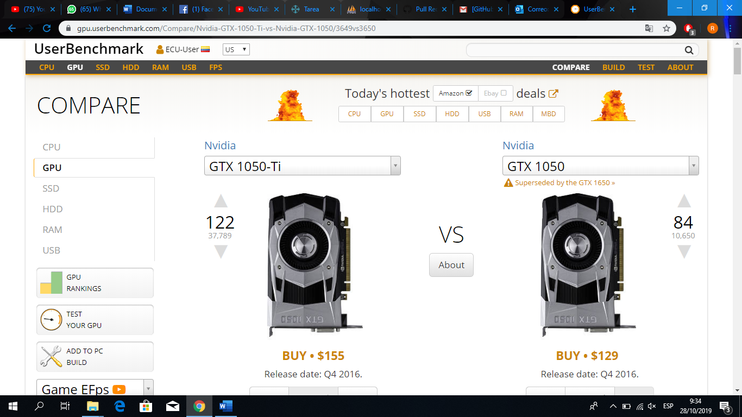



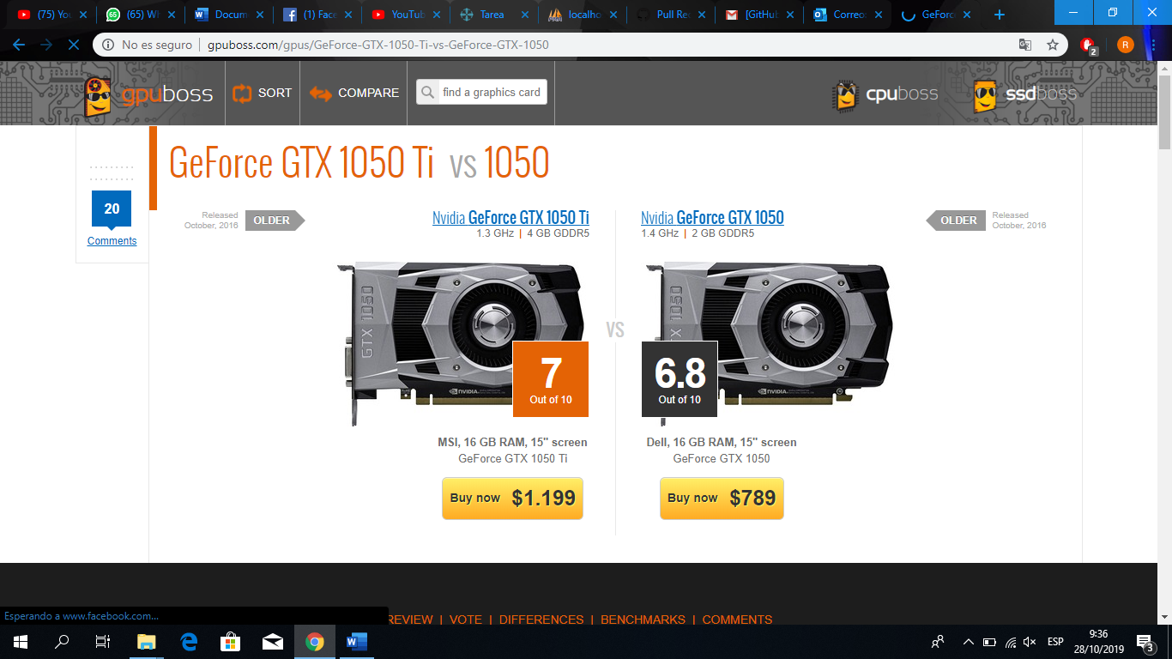



## Elección definitiva de cromática:

## 



## Explicación

Como se pudo apreciar dentro de los ejemplos expuestos uno de los colores mas predominantes dentro de la industria es una combinación entre el verde y el negro, especialmente cuando nos referimos a partes de las computadoras.



Lo que se busca en nuestra pagina web es que el usuario identifique directamente los colores y sepa que va a ser una página referente a tecnología. Por ese motivo se decidió utilizar esa combinación de colores dentro de nuestra pagina web.